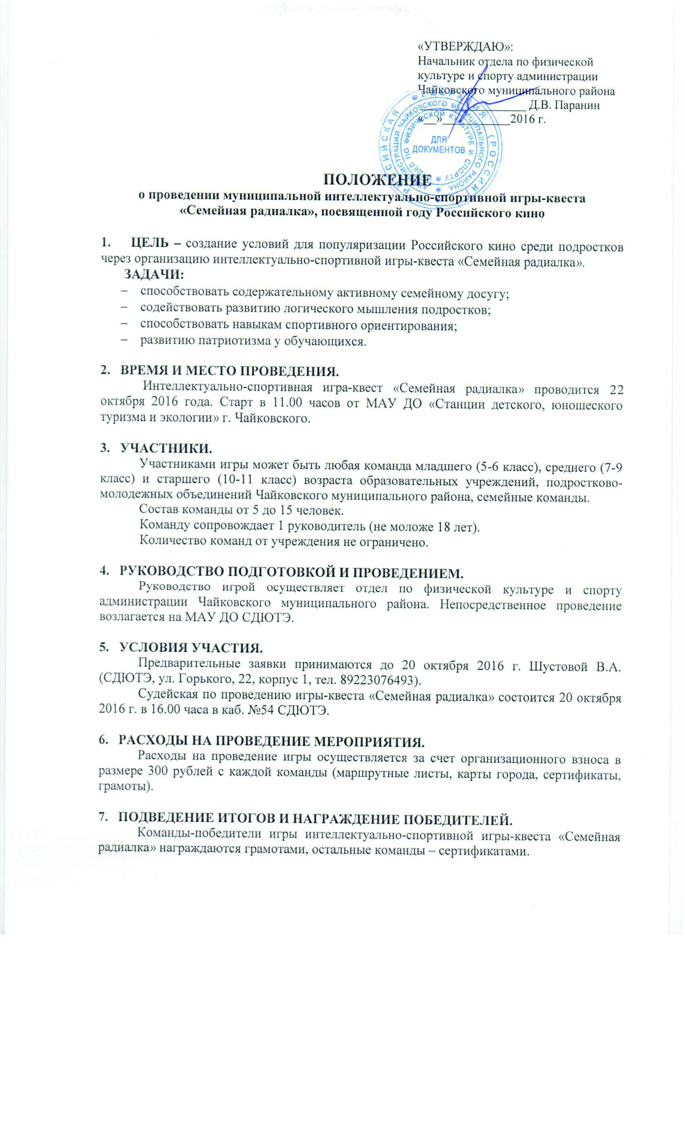
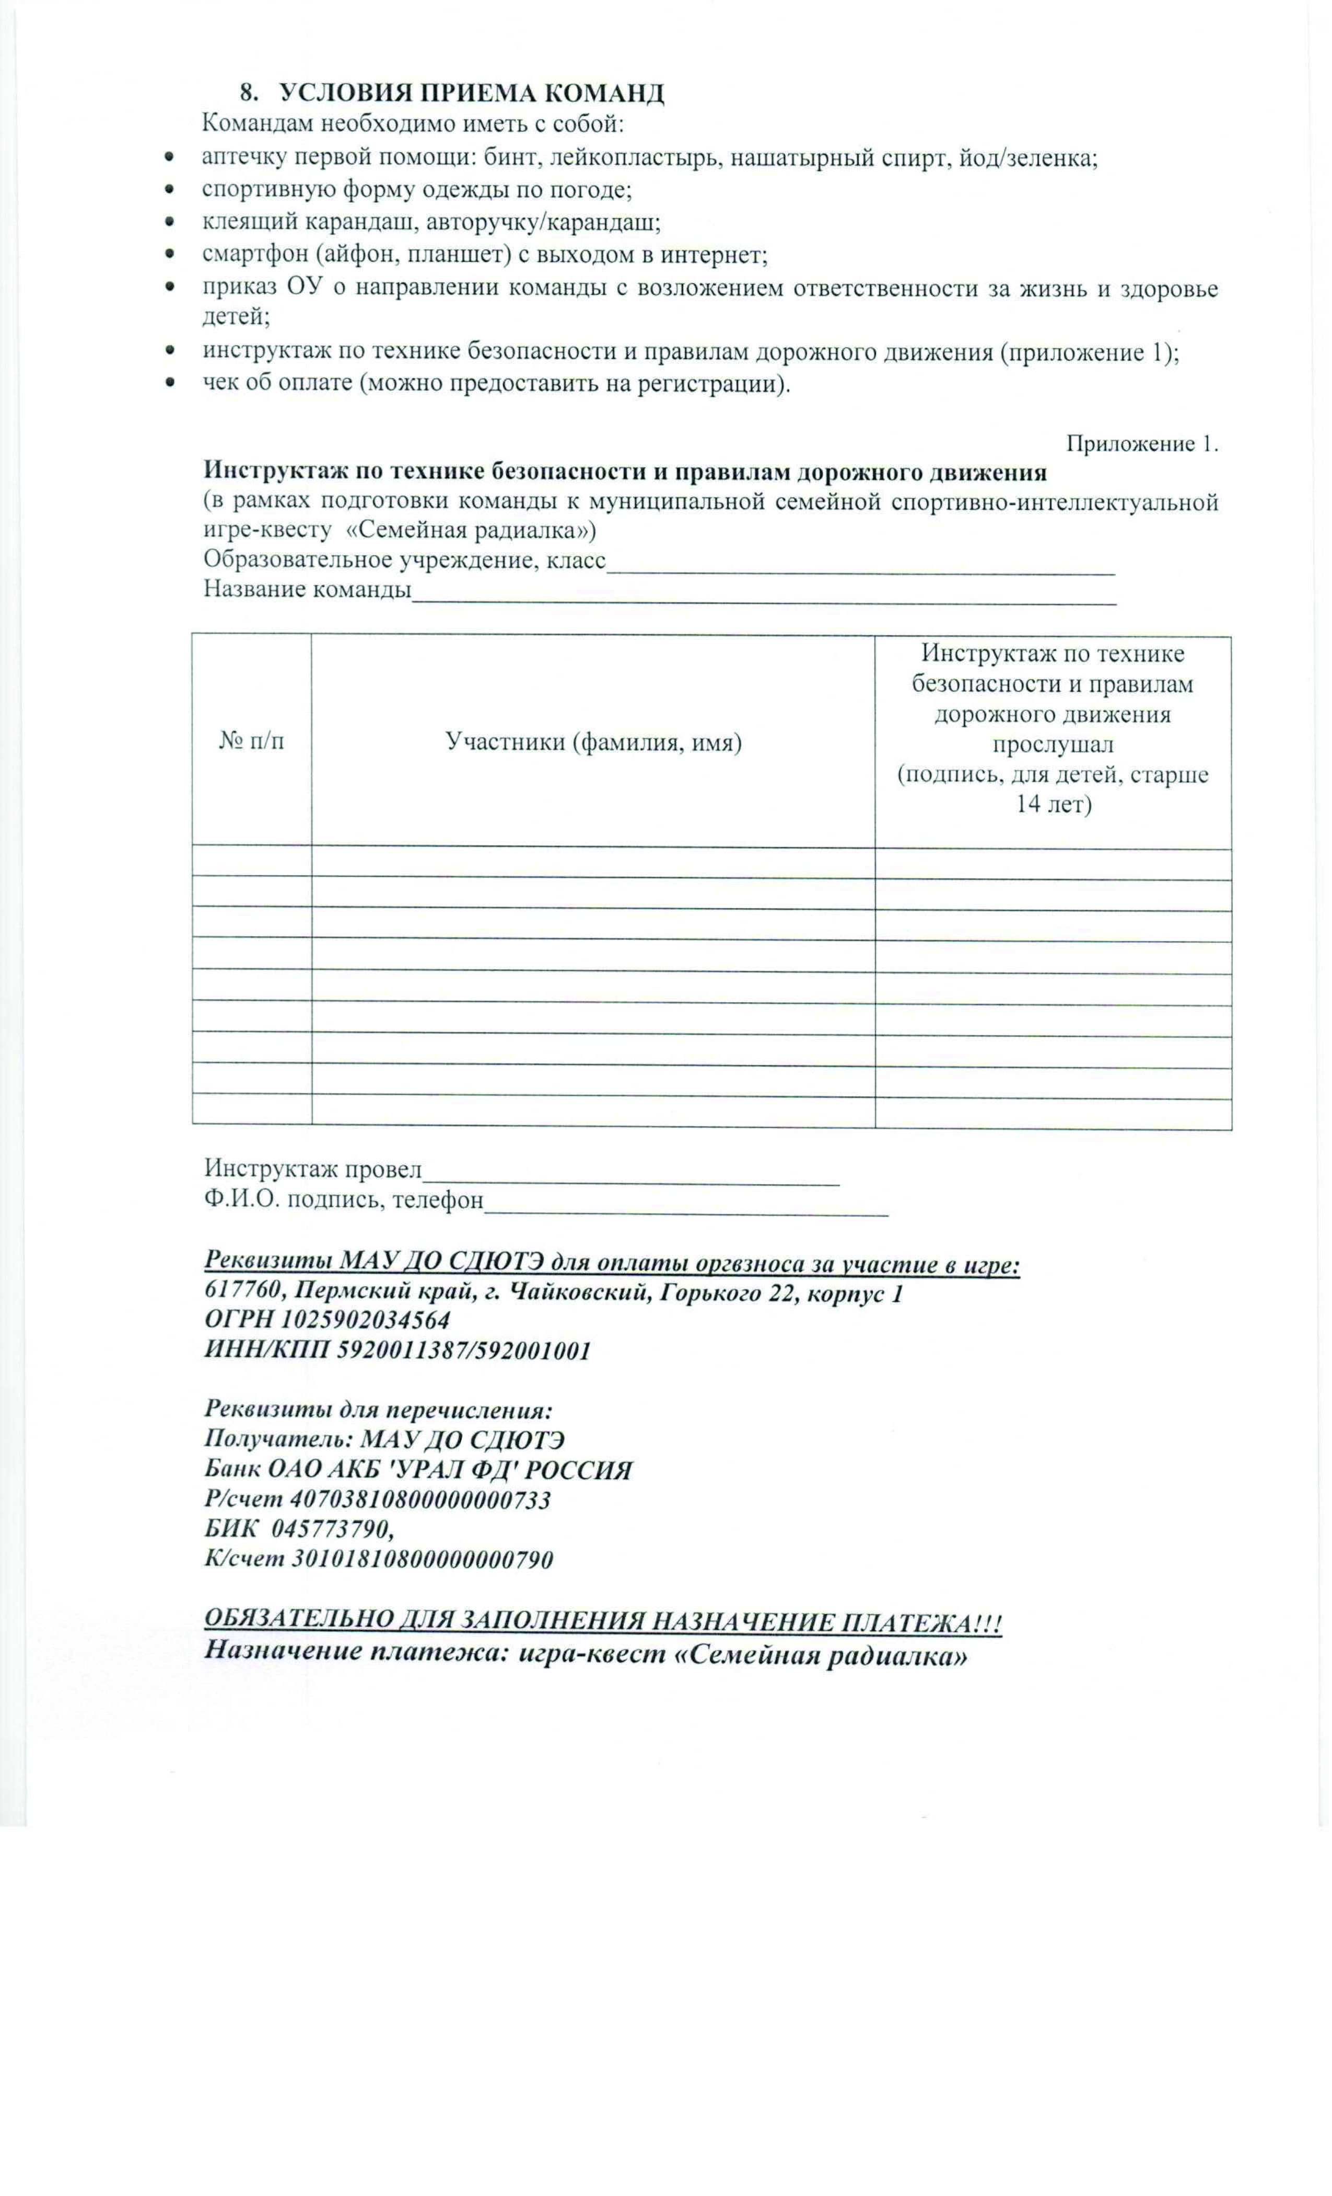
Условия квест-игры «Семейная радиалка» 2016 г.

Цель игры – собрать карту из полученных на КП пазлов, пройдя намеченный маршрут.
Команда – 5-15 человек (советуем набирать разносторонне развитую команду).
Старт команд – 22 октября с 11-00 до 11-30 из актового зала СДЮТЭ. Закрытие трассы соревнований – 14-00.
Подготовка – задания квест-игры строятся на содержании фильма «Ночные стражи», 2016 г. (Леонид Ярмольник, продюсер, исполнитель главной роли).
Команде запрещается разделяться. За невыполнение требований команда дисквалифицируется.
Играйте честно! Не спрашивайте у своих оппонентов ответы на вопросы и не подсказывайте!

1. Участие в игре
В момент старта команда получает от организаторов маршрутный лист с картой города (Основной и Завокзальный районы) и пазл с местонахождением следующего КП. При достижении каждого КП участники должны на КП выполнить задание и получить следующий пазл с местонахождением нового КП. Каждый пазл наклеивается на полученную карту.
КП считается пройденным, только если команда побывала на нём в полном составе и правильно выполнила указанные игровые задания.
Победитель игры-квеста в каждой возрастной группе определяется по наименьшему времени прохождения маршрута и выполнения всех заданий.
На финише время отсекается при нахождении ключевой фразы.
Помимо следования принципам честной игры, организаторы призывают участников соблюдать ПРАВИЛА ДОРОЖНОГО ДВИЖЕНИЯ и заботиться о безопасности друг друга.
На финише участники соревнований сдают судьям заполненные карты с наклеенными пазлами.
Во время соревнований руководитель несет ответственность за действия и безопасность всей команды.
Убедительная просьба к командам, решившим сойти с дистанции и не заканчивать игру, сообщите об этом по тел.: 89223076493.

2. Подсказки
По ходу игры может сложиться ситуация, когда команда зашла в тупик, т. е. не может расшифровать объект. Команда вправе получить подсказку (а не ответ!)
по тел.: 8-922-307-64-93 (Шустова Валентина Александровна).
Для получения подсказки нужно сообщить номер КП и название команды. Стоимость каждой подсказки 5 мин. штрафного времени.

3. Снаряжение.
Аптечка первой помощи: бинт, лейкопластырь, нашатырный спирт, йод/зеленка; клеящий карандаш, авторучка/карандаш; смартфон (айфон, планшет) с выходом в интернет.

